 南昌大学实验报告
学生姓名： 杨孟衡 学 号： 8002118240 专业班级： 软工1809
实验类型：■ 验证 □ 综合 □ 设计 □ 创新 实验日期： 11.6 实验成绩：

一、实验项目名称：集合的使用
二、实验要求
- 了解Java中集合的概念和分类。
- 掌握List集合的使用方法。
- 掌握Set集合的使用方法。
- 掌握Map集合的使用方法。
- 写出实验报告。
三、主要仪器设备及耗材
电脑。要求安装了Windows 7或以上版本操作系统，并安装了JDK1.7或以上版本的开发工具。
四、实验内容和步骤
1. 已知有十六支男子足球队参加运动会。使用集合写一个程序，把这16支球队随机分为4个组。
注1：球队有科特迪瓦，阿根廷，澳大利亚，塞尔维亚，荷兰，尼日利亚、日本，美国，中国， 新西兰，巴西，比利时，韩国，喀麦隆，洪都拉斯，意大利；
注2：可以使用Math.random()来产生随机数。
2. 创建一个集合储存员工信息，员工信息包括工号、姓名、年龄、工资等。要求员工信息中不允许出现同工号的员工。
3. HashMap中有{张三=3，李四=7，王五=9，刘六=5，田七=7，周七=3}这些元素，定义两个list和list2，将HashMap中 value值相同的元素从该HashMap集合中去掉，然后将剩余的元素中的姓名存入list中、编号存入list2中，并且打印到控制台上。
注意：题目中的去重，不是去除所有重复元素，而是去除一个重复元素，保留一个。
4．使用集合实现编写程序，统计一个字符串中每个字符出现的次数。
五、实验数据及处理结果
实验内容1：用一个特定的方法初始化球队，然后用一个动态数组列表存放随机数，利用contains方法不断生成0-15之间的随机数存入动态数组，然后根据动态数组的元素值依次将随机生成的数字（0-15）当做球队数组的下标，取出对应位置元素放入新的动态数组，最终输出；
关键代码：
public class soccer{
public static void Ini(String[] t){
t[0] = "科特迪瓦";
t[1] = "阿根廷";
t[2] = "澳大利亚";
t[3] = "塞尔维亚";
t[4] = "荷兰";
t[5] = "尼日利亚";
t[6] = "日本";
t[7] = "美国";
t[8] = "中国";
t[9] = "新西兰";
t[10] = "巴西";
t[11] = "比利时";
t[12] = "韩国";
t[13] = "喀麦隆";
t[14] = "洪都拉斯";
t[15] = "意大利";
}

public static void main(String[] args)throws ArrayIndexOutOfBoundsException{
ArrayList<String> ary = new ArrayList<String>();
ArrayList<Integer> code = new ArrayList<Integer>();
String[] temp = new String[16];
int x;

Ini(temp);
while(code.size() < 16){
x = (int)(Math.random() * 16);
if(!code.contains(x)){
code.add(x);
}
}
for(int i = 0; i < temp.length; i++){
ary.add(temp[code.get(i)]);
}
for(int i = 0; i < temp.length; i++){
if(i == 0){
System.out.println("第一组球队为：");
}
if(i == 4){
System.out.println("第二组球队为：");
}
if(i == 8){
System.out.println("第三组球队为：");
}
if(i == 12){
System.out.println("第四组球队为：");
}
System.out.println(ary.get(i));
}
}
}
运行测试：
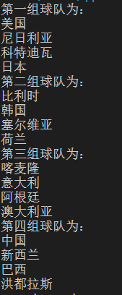

实验内容2：自定义一个Memb类，用于存储员工的基本信息，包括工号，姓名，性别，年龄，收入等，重写hashCode和equals方法，用以hashSet的add方法判断是否有同工号的元素，若有则输出错误信息，若没有则加入hashSet，然后输出正确获得信息；
关键代码：
class Memb{
private String Number;
private String Name;
private String Sex;
private int Age;
private int Salary;

public Memb(String num, String name, String sex, int age, int sal){
this.Number = num;
this.Age = age;
this.Name = name;
this.Salary = sal;
this.Sex = sex;
}
public String getNum(){
return this.Number;
}
public String getName(){
return this.Name;
}
public String getSex(){
return this.Sex;
}
public int getAge(){
return this.Age;
}
public int getSal(){
return this.Salary;
}
public int hashCode() {
return Number.hashCode();
}
public boolean equals(Object obj){
if(obj instanceof Memb){
Memb mem = (Memb)obj;
if(this.Number.equals(mem.getNum())) {
return true;
}
return false;
}
else if(obj == this){
return true;
}
else return false;
}

}

public class member{
public static void main(String[] args) {
HashSet<Memb> hs = new HashSet<Memb>();
Memb[] mem = new Memb[4];

mem[0] = new Memb("1001", "杨孟衡", "男", 19, 3000);
mem[1] = new Memb("1002", "肖邵文", "男", 19, 1000);
mem[2] = new Memb("1002", "肖邵文", "男", 19, 1000);
mem[3] = new Memb("1001", "杨孟衡", "男", 19, 1500);

for(int i = 0 ; i < mem.length; i++){
if(!hs.add(mem[i])){
System.out.println("Error Code:1106!The set has had the element!");
}
else System.out.println("Test Code:6011!The set had required the " + mem[i].getNum() + "!");
}
}
}
运行结果：
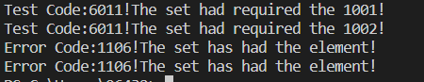

实验内容3：（实现的是删除第一个元素值重复的元素）
关键代码：
import java.util.*;

public class hashmap {
public static void Ini(HashMap<String, Integer> hm){
hm.put("张三",3);
hm.put("李四", 7);
hm.put("王五", 9);
hm.put("刘六", 5);
hm.put("田七", 7);
}
public static void main(String[] args) {
ArrayList<String> list = new ArrayList<String>();
ArrayList<Integer> list2 = new ArrayList<Integer>();
HashMap<String, Integer> hm = new HashMap<String, Integer>();
int temp = 0;
String[] v = new String[5];
boolean flag = true;

Ini(hm);
Iterator<Map.Entry<String, Integer>> iter = hm.entrySet().iterator();
Iterator<Map.Entry<String, Integer>> iter2 = hm.entrySet().iterator();
while(iter.hasNext()){
Map.Entry<String, Integer> entry = iter.next();
Map.Entry<String, Integer> entry2;
while(iter.hasNext()){
entry2 = iter.next();
if((entry2.getValue() == entry.getValue()) && (entry.getKey() != entry2.getKey())){
for(int i = 0; i < temp; i++){
if(v[i] == entry.getKey()){
flag = false;
}
}
if(flag == true) {v[temp++] = entry.getKey(); }
}
}
entry2 = iter2.next();
iter = hm.entrySet().iterator();
entry = iter.next();
while(!entry.getKey().equals(entry2.getKey()))
{
entry = iter.next();
}
}
for(int i = 0; i < temp; i++) {
hm.remove(v[i]);
}
iter = hm.entrySet().iterator();
int k = 0;
while(iter.hasNext()) {
Map.Entry<String, Integer> entry = iter.next();
list.add(entry.getKey());
list2.add(entry.getValue());
System.out.println("姓名:" + list.get(k) + " 编号:" + list2.get(k));
k++;
}
}
}
运行结果：根据题目相关要求实现，hashmap中的元素存储顺序如图所示：
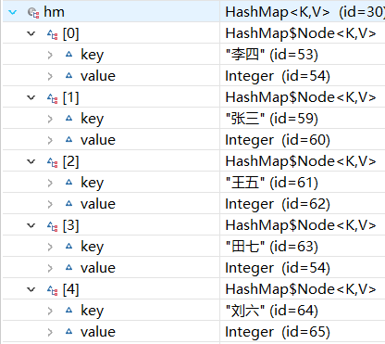
题目要求实现：
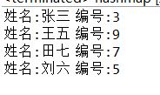可见，重复的第一个值李四已经被删除了；
更改田七为5，王五为7观察删除结果，发现李四和田七被删除了，符合预期目标
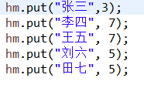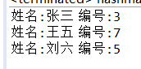可见程序实现了题目要求，且针对多个重复元元素值也可以应用；
实验内容4：（采用arraylist动态数组的方式实现统计字符串个数，不论大小写统一按照按照同一个字母处理，也即a和A字母均会使字母a的次数加1）
关键代码：
import java.util.*;

public class STRING{
public static void main(String[] args) {
ArrayList<Character> c = new ArrayList<Character>();
Scanner in = new Scanner(System.in);
StringBuffer sb = new StringBuffer();
int[] temp = new int[26];

System.out.println("Pls input string:");
sb.append(in.nextLine());
for(int i = 0; i < sb.length(); i++){
c.add(sb.charAt(i));
}
for(int i = 0; i < c.size(); i++){
int t = c.get(i).charValue();
if((t >= 65) && (t <= 90)){
temp[t - 65]++;
}
else if((t >= 97) && (t <= 122)){
temp[t - 97]++;
}
}
for(int i = 0; i < temp.length; i++){
System.out.println((char)(i + 97) + "出现次数为:" + temp[i]);
}
in.close();
}
}
运行结果：
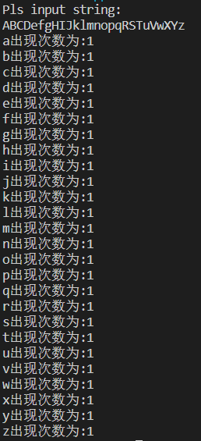

六、思考、讨论或体会或对改进实验的建议
本次实验丰富了自己的知识库，加强了对集合的认识，极大地提高了集合的熟练度，是一次非常有价值的体验！在实验过程中，主要遇到了一些方法的使用问题，有些方法不熟悉的，需要查手册，比如get（）等，还有就是程序设计结构的问题，我认为最难得就是实验内容（3）的结构设计，一直在思考用什么样的逻辑结构可以缩小程序时间复杂度，但最后没有想出来，只能用最底层的方法，嵌套循环，一个一个比较实现题目要求，个人感觉集合很好，用途很广，但是增加了安全性的同时，也增加了程序猿设计程序的复杂度，比如hashmap的遍历着实难受，没有数组随机访问方便，另外迭代器的遍历，每次自动往后移动一次也让我很头疼，所幸还是实现了题目要求，真是太好了！

